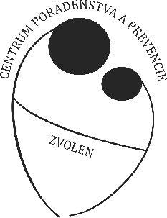
Centrum poradenstva a prevencie
Dukelských hrdinov 44, 960 01 Zvolen, 045/533 55 02
Kuzmányho nábrežie 18, 960 01 Zvolen, 045/547 95 90
riaditeľka: 045/547 95 90
Sokolská 109, 960 01 Zvolen, 045/545 93 87
Bočkayho námestie 10, 963 01, Krupina, 045/551 24 93
E- mail: cppzvolen@gmail.com; WEB: www.cppzvolen.sk

Školskí špeciáni pedagógovia
V Krupine, dňa 22.05.2023

Pozvánka

Vážení špeciálni pedagógovia, srdečne Vás pozývame na interné stretnutie, ktoré sa uskutoční dňa 25.05. 2023 a 12,00 hod. v CPP Krupina, Bočkayho námestie 10, 963 01 Krupina.

Program je nasledovný:

1. Dokumentácia ŠŠP – návrh, IVP, dodatky
2. Diskusia

Srdečne sa tešíme na spoločne strávený čas.

Lektorka: Mgr. Jana Vreteničková, CPP Zvolen, špeciálna pedagogička

S pozdravom

PhDr.Mgr. Beata Grassl
Riaditeľka CPP

Vybavuje: Mgr. Jana Vreteničková, vretenickova@gmail.com

